学校举行“6·9国际档案日——走进档案”宣传周活动

www.sdjtu.edu.cn 2014-06-16 【字号：大 中 小 】
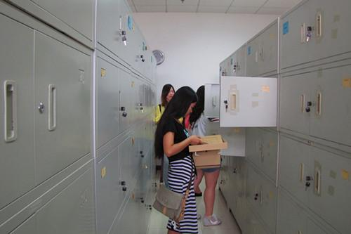
为庆祝“6•9国际档案日”,增强师生档案法制观念，进一步推进档案工作，6月9日至6月13日，学校开展了 “6•9国际档案日——走进档案” 宣传周活动。
6月9日，“依法保护档案是一切组织和公民应尽的义务”主题签名拉开了活动帷幕，学校领导、广大教职工和在校大学生纷纷签名。6月11日，举办了“档案室开放日”活动，近200名师生走进档案室，“零距离”接触档案，学校综合档案室工作人员进行了档案知识的详细讲解，并组织师生参观了文字、图表、声像、实物等内容丰富、载体形式多样的档案，感受学校近60年的风雨历程，亲身体验档案管理技术。活动现场气氛热烈，师生收获颇丰。
据悉，我校档案工作一直走在全省高校的前列，并取得了可喜的成绩：2003年，在山东省档案局组织的年度考核中取得92分的优秀成绩；2004年，在全省档案管理考核中，我校档案室获评为全省首批省一级档案室；2010年，学校被确定为全省高校档案工作优秀单位。目前，室藏档案1万多卷，记载和反映了学校发展的真实历史面貌，丰厚了学校发展的文化底蕴，为学校各项事业的发展提供了重要依据。档案工作信息化建设起步早、进程快是我校档案工作的特色。近年来，我校加紧进行档案数字化建设，以“南大之星档案管理网络系统”为管理平台，成功实现档案移交、归档、利用及开放的全面信息化，大大提高了档案管理服务水平，有力地促进了我校档案管理工作的现代化、规范化、系统化进程。（办公室 文图/李炜）

